**P00**

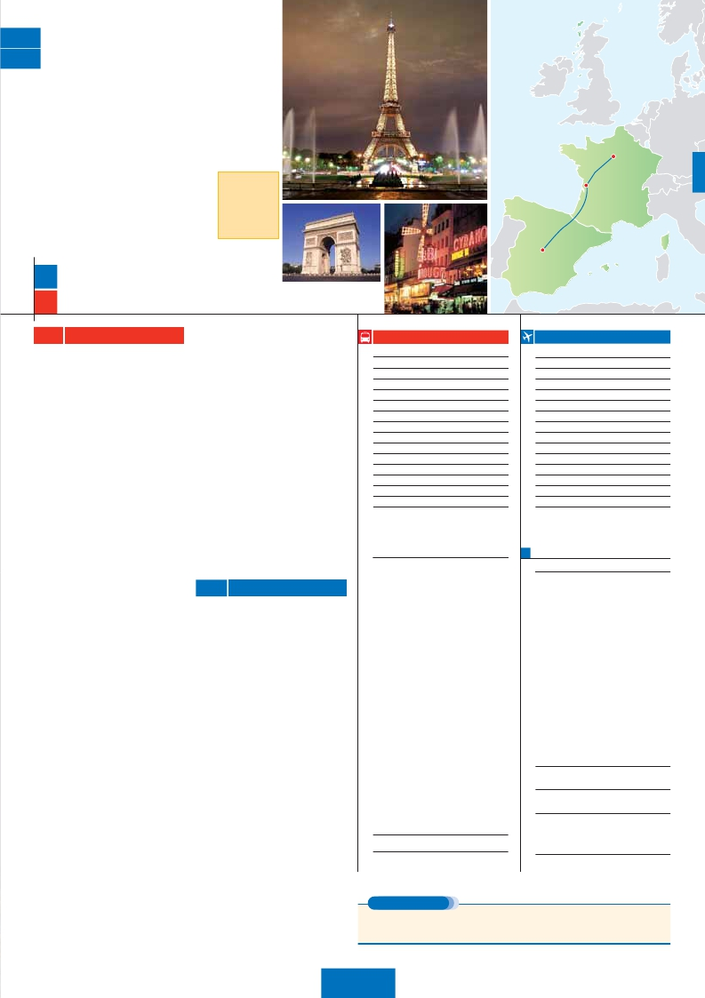

**P01**

MADRID Y PARÍS

O SÓLO PARÍS

**Además de las visita panorámica de París se incluye:**

•

•

•

•

Desayuno buffet diario.

Visita de Madrid (opción 7 días).

Visita de Burdeos (opción 7 días).

Paseo por Montmartre.

**Salidas**

**semanales**

**garantizadas**

Burdeos

París

**TODO**

**EL AÑO**

Madrid

4

días, sólo París ...  desde

465 $

7

días, Madrid-París, con 1 comida ...  desde

755 $

7 días  **MADRID-PARÍS EN BUS**

**DÍA 1.** (Lunes)**MADRID**

Llegada a Madrid, asistencia en el aeropuerto y

traslado al hotel. Tiempo libre. Alojamiento.

**DÍA 2.** (Martes)**MADRID**

Desayuno buffet. Hoy realizaremos la visita Pa-

norámica de la ciudad. Recorreremos el Paseo

de la Castellana, fuente de la Cibeles, Plaza de

Oriente, en la que se sitúa el Palacio y el Teatro

Real, la Puerta del Sol, etc. Resto del día libre.

Alojamiento.

**DÍA 3.** (Miércoles)**MADRID - BURGOS O**

**SAN SEBASTIÁN - BURDEOS**

Desayuno buffet. Por la mañana salida hacia

Burgos o San Sebastián. Breve parada con

tiempo libre para visitar de una de estas dos ciu-

dades. Burgos, con su maravillosa Catedral de

estilo gótico o San Sebastián, con su famosa

Playa de la Concha. Continuación hacia Burdeos.

Llegada. Cena y alojamiento.

**DÍA 4.** (Jueves)**BURDEOS-PARÍS**

Desayuno buffet. Salida hacia París, ciudad

trofeo de todas las ciudades, grande por su ex-

tensión, su cultura, sus monumentos, su arte y

su glamour. Llegada. Excursión opcional a París

iluminadao. Alojamiento.

**DÍA 5.** (Viernes)**PARÍS**

Estancia en régimen de alojamiento y desayuno.

Hoy tenemos incluidos diversas visitas y atracti-

vos que nos proporcionarán una gran visión de

París. Iniciaremos con la visita panorámica de

la ciudad, donde veremos: la Catedral de Notre

Dame, pieza maestra del arte medieval; el Barrio

Latino; la Sorbona; el Panteón de los hombres

Ilustres donde se encuentra el mausoleo de Na-

poleón; el Palacio y los Jardines de Luxemburgo;

la Torre Eiffel, símbolo de París y de Francia; la

Plaza de la Concordía; la Plaza Etoile con el Arco

del Triunfo, Plaza Vendôme, la Ópera Garnier, etc.

Por la tarde opcionalmente embarcaremos en los

famosos “bateaux mouches” para dar un paseo

en barco por el Sena. Bajo los románticos puen-

tes de París el barco va deslizándose a lo largo

del río, disfrutando de los célebres monumentos

que se concentran en sus orillas: Torre Eiffel, La

Cité, Notre Dame, etc. Igualmente ofrecemos op-

cionalmente la subida al 2.° piso de la famosa

Torre Eiffel, desde donde obtendrá una panorá-

mica única y bellísima de la gran ciudad que es

París. Terminaremos el día con un recorrido a pie

por Montmatre, la Plaza de Tertre con sus retra-

tistas y el Sagrado Corazón. Al final de la tarde.

ayuno. Día libre. Ofrecemos la posibilidad de

efectuar las siguientes visitas opcionales:

• Palacio de Versalles, el más suntuoso del

mundo, que recuerda la pretérita gloria de la

corte francesa y fiel reflejo de la voluntad de

un rey, Luis XIV, el Rey Sol; destacan sus be-

llos jardines y fuentes y su maravilloso Salón

de los Espejos.

• Museo del Louvre: Uno de los mayores mu-

seos del mundo, celoso guardián de la enig-

mática sonrisa de la Monalisa.

• Museo de Arte Moderno del Centro Pompi-

dou.

• Museo D'Orsay, con una valiosa colección

de los mejores cuadros impresionistas.

**DÍA 7.** (Domingo)**PARÍS**

Desayuno buffet. A la hora que se indique

se efectuará el traslado al aeropuerto. fin del

viaje y de nuestros servicios

4 días         **PARÍS**

**DÍA 1.** (Jueves)**PARÍS**

Llegada a París,asistencia en el aeropuerto y

traslado al hotel. Excursión opcional al París ilu-

minado. Alojamiento.

**DÍA 2.** (Viernes)**PARÍS**

Estancia en régimen de alojamiento y desayuno.

Hoy tenemos incluidos diversas visitas y atrac-

tivos que nos proporcionarán una gran visión de

París. Visita panorámica de la ciudad, donde

veremos: la Catedral de Notre Dame, pieza

maestra del arte medieval; el Barrio Latino; la

Sorbona; la Torre Eiffel; la Plaza de la Concor-

día; la Plaza Etoile con el Arco del Triunfo, Plaza

Vendôme, la Ópera Garnier, etc. Por la tarde op-

cionalmente embarcaremos en los famosos “ba-

teaux mouches” para dar un paseo en barco por

el Sena. gualmente ofrecemos opcionalmente la

subida al 2.° piso de la famosa Torre Eiffel,

desde donde obtendrá una panorámica única y

bellísima de París. Terminaremos el día con un

recorrido a pie por Montmartre y la Plaza de Ter-

tre. Alojamiento.

**DÍA 3.** (Sábado)**PARÍS**

Estancia en régimen de alojamiento y desayuno.

Día libre. Ofrecemos la posibilidad de efectuar

las visitas opcionales descritas en el día 6º del

programa Madrid-París en bus.

**FECHAS INICIO MADRID**

i   • 2016

Marzo        14   21   28

Abril          4   11   18  25

Mayo          2    9   16  23  30

Junio          6   13   20  27

Julio          4   11   18  25

Agosto        1    8   15  22  29

Septiembre    5   12   19  26

Octubre       3   10   17  24  31

Noviembre     7   14   21  28

Diciembre      5   12   19  26

• 2017

Enero         2    9   16  23  30

Febrero        6   13   20  27

Marzo         6   13

n T. Baja n T. Media n T. Alta n T. Extra

Temporada Extra coincide con la Copa de Europa de Fútbol

**INCLUIDO EN EL TOUR**

• Transporte en autopullman de lujo.

• Traslados aeropuerto-hotel-aeropuerto.

• Alojamiento en habitación doble con

baño o ducha privada en los hoteles

seleccionados por cada fecha de salida.

• Comidas: Las indicadas como

incluidas (no se incluyen bebidas).

• Visita panorámica a París y Madrid

(según opción)

• Paseo por Montmartre.

• Guía correo en destino.

• Seguro de viaje.

**NOTAS**

• El orden de las visitas puede ser alterado por con-

veniencia de horarios, etc.

• Cuando para el trayecto Madrid-París el número

de pax sea inferior a 10, el traslado será en avión,

pernoctando en Madrid en vez de en Burdeos.

• París, debido al Campeonato de Europa Fútbol la

salidas del 6/6 al 11/7 dormirán fuera de la

ciudad.

•**NOCHES EXTRAS precio por persona en AD**

Spto.

Ciudad      T. Baja T. Media T. Alta T. Extra Indiv.

Madrid .........   60    60    70    60   50

París ............   70    80    90   190   50

**EXTENSIONES**

**FECHAS INICIO PARÍS**

• 2016

Marzo        17   24   31

Abril          7   14   21  28

Mayo          5   12   19  26

Junio          2    9   16  23  30

Julio          7   14   21  28

Agosto        4   11   18  25

Septiembre    1    8   15  22  29

Octubre       6   13   20  27

Noviembre     3   10   17  24

Diciembre      1    8   15  22  29

• 2017

Enero         5   12   19  26

Febrero        2    9   16  23

Marzo         2    9

n T. Baja n T. Media n T. Alta n T. Extra

Temporada Extra coincide con la Copa de Europa de Fútbol

**PRECIOS POR PERSONA $ USA**

En alojamiento y desayuno

**• Madrid-París 7 días**

En habitación doble . . . . . . . . . . . . . . . .    755

Spto. habitación individual . . . . . . . . . . .    360

n Temporada Media . . . . . . . . . . . . . . . .    20

n Temporada Alta . . . . . . . . . . . . . . . . .    65

n Temporada Extra . . . . . . . . . . . . . . . .   340

Bono de anulación sin gastos . . . . . . . . .     30

**• París 4 días**

En habitación doble . . . . . . . . . . . . . . . .    465

Spto. habitación individual . . . . . . . . . . .    180

n Temporada Media . . . . . . . . . . . . . . . .    20

n Temporada Alta . . . . . . . . . . . . . . . . .    55

n Temporada Extra . . . . . . . . . . . . . . . .   340

Bono de anulación sin gastos . . . . . . . . .     30

**HOTELES previstos o similares**

**Madrid:**  Rafael Atocha****         Ciudad

Rafael Ventas****         Ciudad

**Burdeos:** Alton****             Semicentro

Ibis le Lac****SUP          Ciudad

**París:**    Mercure La Defense ****    Ciudad

Mercure Gare de L’est ****  Ciudad

Residhome Millenaire ****   Ciudad

Forest Hill La Villette***SUP   Ciudad

Alojamiento.

**DÍA 6.** (Sábado)**PARÍS**

Estancia en régimen de alojamiento y des-

**DÍA 4.** (Domingo)**PARÍS**

Desayuno buffet. A la hora que se indique tras-

lado al aeropuerto. Fin del viaje y de nuestros

servicios.

Madrid........................................   3 días / 2 noches     desde 280 $  ver pág. 413

Lisboa .......................................   3 días / 2 noches     desde 320 $  ver pág. 414

Andalucía y Toledo ..................   5 días / 4 noches     desde 620 $  ver pág. 415

**57** PANAVISIÓN